**襄阳金鹰厂综合巡检车漏缆巡检系统**

**——测试记录**

1. 更换4车成像控制单元

以F2006030A011控制单元更换原有F2006030A014控制单元，011号单元经返厂修改，主要解决了如下问题：

（1）电源功率由300W提升至500W；

（2）单元增加了限流保护功能；

（3）解决了信号延时的问题，由原有的1s延时缩短至6ms；

（4）更新了软件，解决了车行驶过程中变速导致的图像异常问题，解决了采集频率高于20kHz时采集图数与轨道巡检图书不统一的问题。

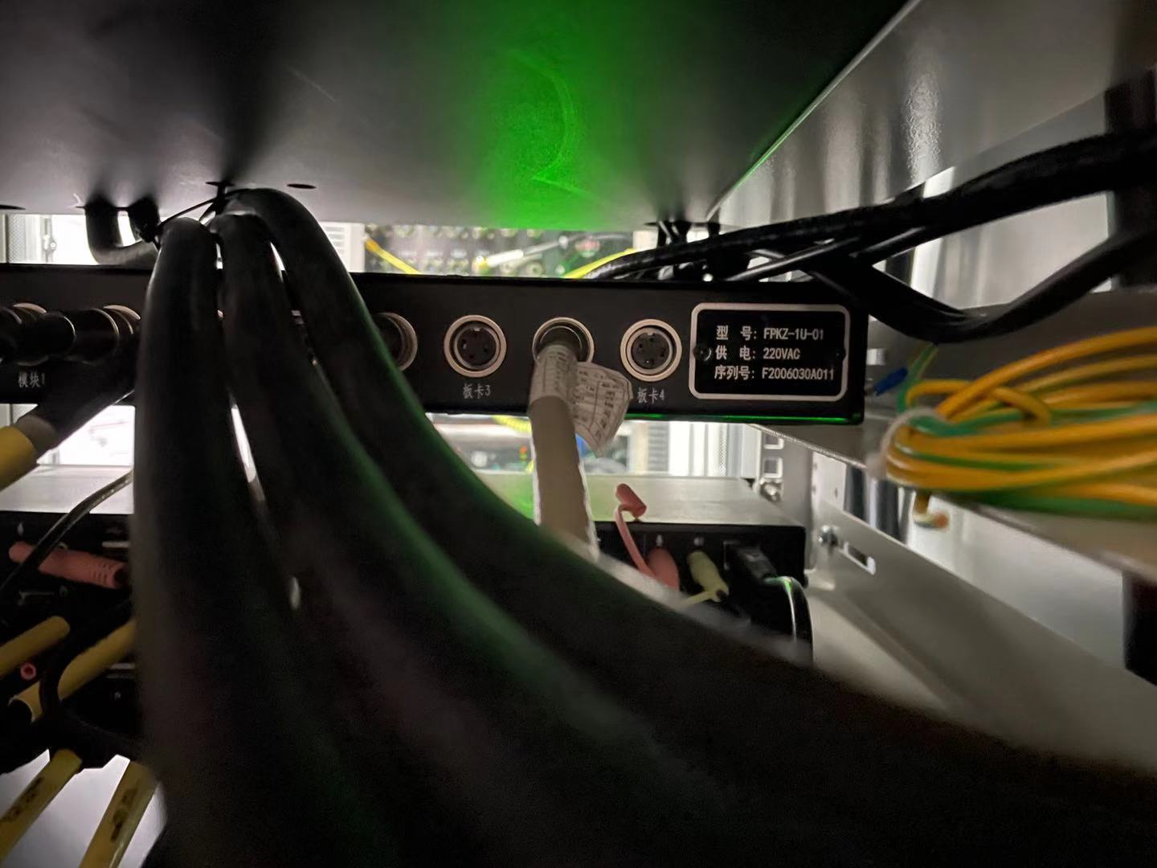

图1 成像控制单元更换

1. 更新控制软件，上电静态测试

（1）成像控制单元可正常控制信号分倍频，4路模块皆可正常采集，图数一致；

（2）成像控制单元设置2倍频、3分频，车下巡检组件相机设置2倍频、3分频，两系统同时开始采集；

（3）模拟信号输出60kHZ，实际采集频率40kHz，采集4万幅图时，漏缆系统图数多轨道巡检系统60张，且轨道巡检4路采集软件显示发生丢图现象，3路的软件未发生丢图现象；

（4）给两个巡检主机安装2T固态硬盘后，输入频率60kHz时，两系统皆未丢图，但漏缆系统图数多于轨道巡检系统图数；

（5）模拟信号修改为50kHz，车速显示120Km/h，两系统皆可正常采集且图数一直；

（6）高速采集情况下中断模拟信号输出，两系统皆立即停止采集，不存在延时现象；

（7）逐步修改模拟信号输出频率，两系统采集图像正常，未发生图像变形，且图数一致；

（8）模拟信号50kHz，采集10万张图像，两系统皆工作正常，未发生丢图现象，图像数目一致

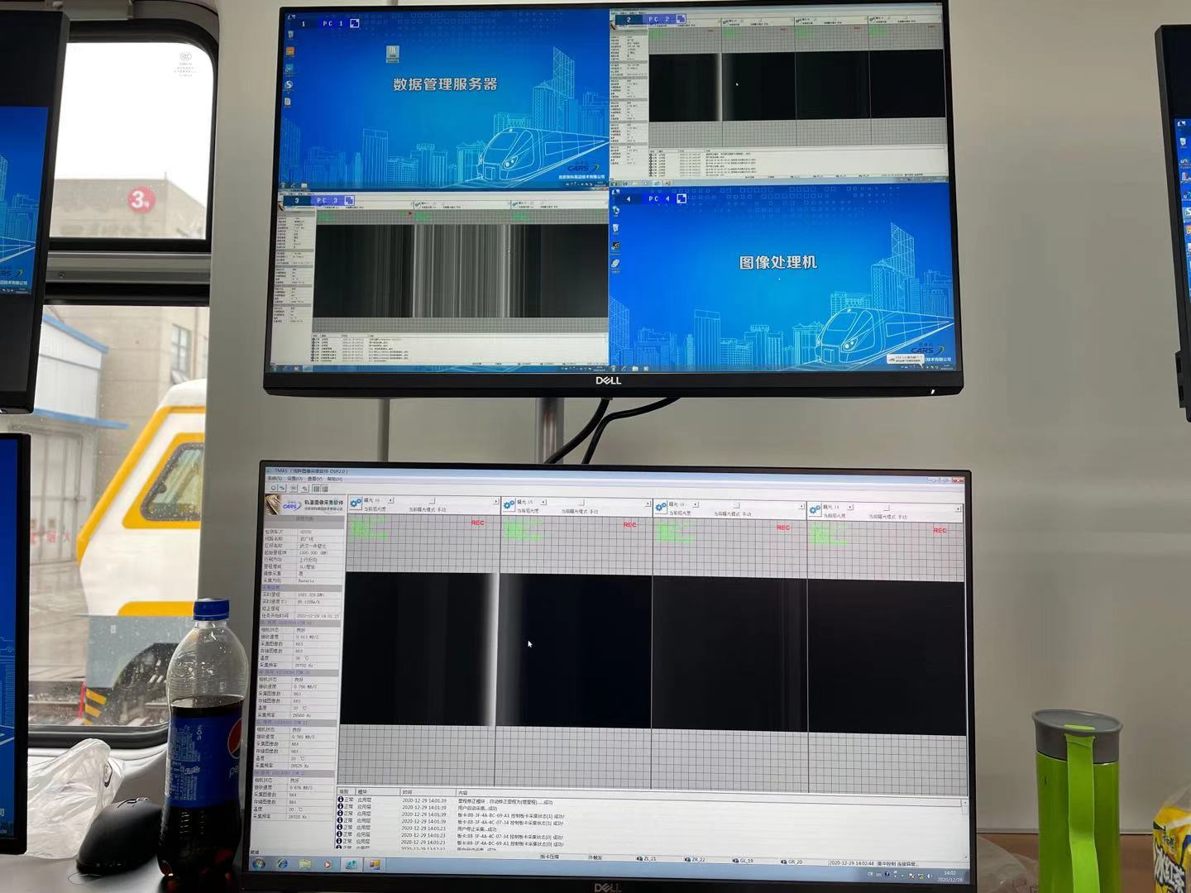

图2 图像采集

1. 测试总结

（1）解决了之前控制单元的延时问题和列车变速图像异常、数目异常的问题；

（2）车速不高于120km/h时，漏缆系统和轨道巡检系统皆可正常采集，图数一致，车速高于120km/h时，轨道巡检系统采集图数略低于漏缆系统，猜测为输入频率为60kHz时，相机分、倍频算法导致；

（3）之前反应的列车停止时，采集模块掉电的问题，需日后进一步进行动态测试。